
Obec Okrouhlá
-------------------------------------------------------------------------------------------------------------------------------------

Informace starosty:

Starosta obce Okrouhlá informuje o příjmu poskytnuté dotace z rozpočtu Karlovarského kraje – program obnovy venkova ve výši 202.000,00 Kč na rekonstrukci kulturního sálu v budově obce Okrouhlá.
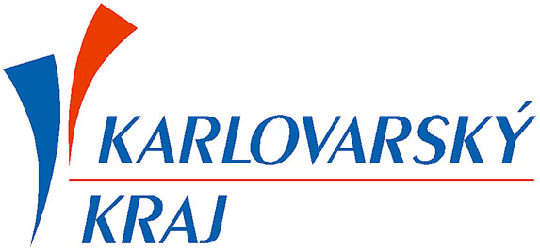



Živý kraj

